«УТВЕРЖДАЮ»  И.о. главы администрации МР «Дербентский район»  __________ Алиев Н. Г.  «__» _________2020 г.  «СОГЛАСОВАНО»  Начальник ГИБДД  Дербентского района  Майор полиции  _____________ Аскеров Ф. К.  «__» __________2020 г. |  |  | «УТВЕРЖДАЮ»  Директор  МБОУ «СОШ №1 п. Белиджи»  __________ Залова И. А.  «__» ___________2020 г.
ПАСПОРТ
безопасности транспортного средства,
используемого для перевозки детей (автобуса)
(т и п о в о й)

____________ПАЗ 32053-70_____________
(марка, модель)

_______________О 509 СТ 05 rus______________
(государственный регистрационный знак)

_________________________
(реестровый номер)

2020

- Общие сведения

Реестровый номер специализированного транспортного средства ___________________________________________________________
Марка __ПАЗ____________________________________________________
Модель 32053-70____________________________________________
Государственный регистрационный знак __О 509 СТ ____________________
Год выпуска __2019_________________________________________ Количество мест в автобусе __22_________
Приобретен за счет средств: _местного бюджета________________________
Соответствие конструкции требованиям раздела 1.16 приложения № 6 к Техническому регламенту о безопасности колесных транспортных средств _соответствует____________________________________________________
Дата прохождения технического осмотра:
- 27.08.2020 г.
Закрепление за образовательным(ми) учреждением:
Муниципальное бюджетное общеобразовательное учреждение «Средняя общеобразовательная школа №1 имени М. Ярагского п. Белиджи» Дербентского района РД

- Сведения о собственнике транспортного средства

Состоит на балансе (ОУ, АТП, иное) муниципального бюджетного общеобразовательного учреждения «Средняя общеобразовательная школа №1 им. М. Ярагского пос. Белиджи»______________________________________
Юридический адрес собственника 368615, Республика Дагестан, Дербентский район, п. Белиджи, ул.Школьный, д.4__________
Фактический адрес 368615, Республика Дагестан, Дербентский район, п. Белиджи, ул.Школьный, д.4__________

3. Сведения о водителе(-ях) автобуса
Фамилия, имя, отчество,  год рождения | Номер в/у, разрешенные категории,  действительно до | Дата прохождения периодического медицинского осмотра | Общий стаж /  стаж управления «Д» | Период проведения стажировки | Дата окончания занятий по повышению  квалификации | Допущенные нарушения ПДД
Рабаданов Гусен Магомедович | 05 ОК 327083, А, В, С, D | 22.08.  2020г. | 26/26 | С 18.07.2020г. по 28.07.2020г. | 28.07.2020г. | -

4. Организационно-техническое обеспечение

1) Лицо, ответственное за обеспечение безопасности дорожного движения Залова Имара Алифендиевна директор (Ф.И.О. специалиста),
прошло аттестацию (переаттестацию)_19.08.2020г.____________________,
телефон __8 929 566 87 99____________________

2) Организация проведения предрейсового и послерейсового медицинского осмотра водителя:
осуществляет _Карина Игзамудиновна, медицинский работник Лечебно-Диагностического Центра «Здоровье» г. Дербент______________
(Ф.И.О. специалиста)
на основании __договора № 1 от 24.08.2020 года с Лечебно-Диагностическим Центром «Здоровье» г. Дербент______________
действительного до 31 декабря 2020 года.

3) Организация проведения предрейсового технического осмотра транспортного средства:
осуществляет _Залова Имара Алифендиевна, ________________
(Ф.И.О. специалиста)
на основании _приказа № 80 от 28.08.2020 года__________________
действительного до 31.12.2020 года.
4) Место стоянки автобуса в нерабочее время _школьный двор_________
меры, исключающие несанкционированное использование _приказы УО, приказы директора школы________________________________________

5) Наличие постоянного диспетчерского контроля за движением автобуса ___имеется__________________________________________, в том числе с использованием систем спутниковой навигации _ОРБИТА, г. Новосибирск, тахограф МИКАС № 624199 Г. МОСКВА___________

6) Оснащение техническим средство контроля «тахографом» _имеется____
дата калибровки «20» ФЕВРАЛЯ 2020 г.

7) Фотографии транспортного средства:
вид спереди, сзади, сбоку (слева, справа), обзорная фотография салона с крайних передних и задник точек(фотоматериалы должны предоставлять возможность полного изучения конструкции транспортного средства).

Образец вида специализированного транспортного средства:
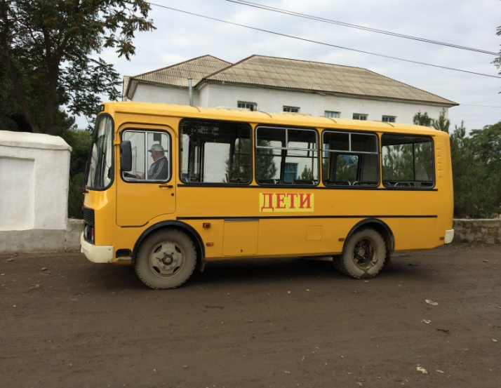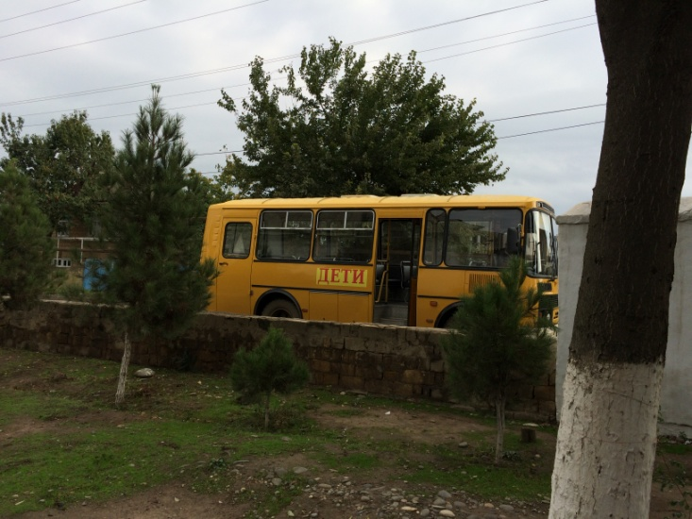

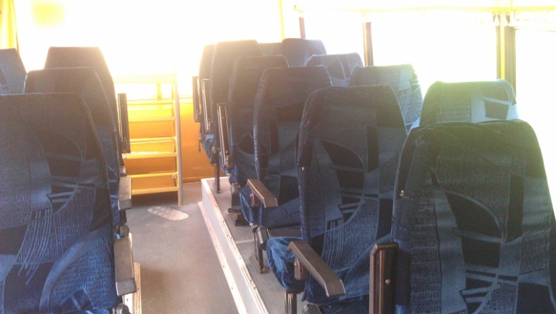
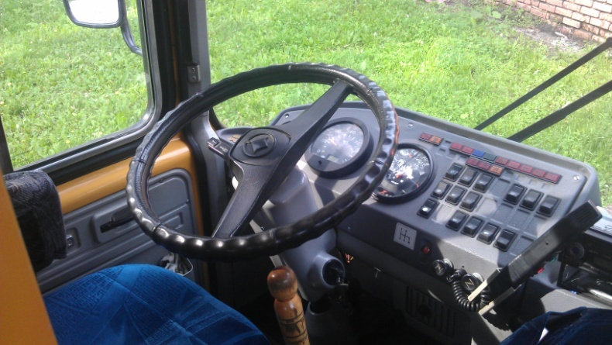

Схема движения школьного автобуса

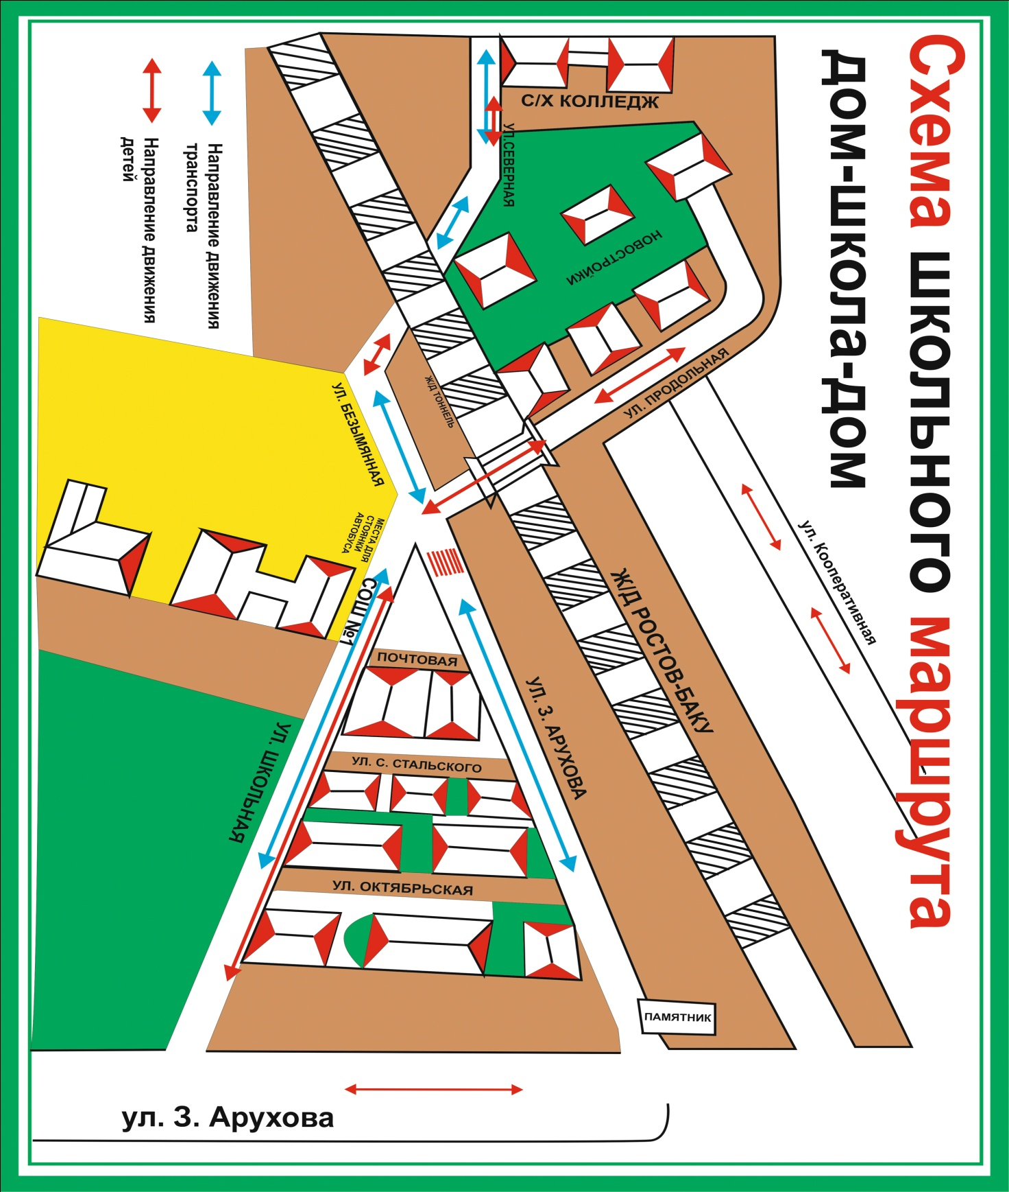

- Организация надзора за эксплуатацией

Ответственный сотрудник Госавтоинспекции:
__________________________________________________________________
(должность, звание, Ф.И.О., номер приказа (распоряжения)

Дата и место проверки выполнения установленных требований при эксплуатации специализированного транспортного средства: __________________________________________________________________

Выявленные нарушения______________________________________________
__________________________________________________________________

Принятые меры ____________________________________________________
__________________________________________________________________

Иные сведения _____________________________________________________

